Практическое задание 3.
«Абстрактность» понятия «абстракция», «абстрактная форма». Геометризация. Творчество художников абстракционистов: П. Пикассо, Ф. Леже, К. Малевича, П. Филонова, и др. Развитие восприятия абстрактных форм в произведениях художников. Абстрактные формы в декоративной работе.
Материалы: Формат А4, карандаш, гелиевые ручки черного цвета
«Абстрактность» понятия — это мысленное отвлечение от ряда несущественных свойств, связей изучаемого предмета и выделение основных, общих его свойств, связей и отношений.
В абстрактном понятии мыслится не целый предмет, а какой-либо из признаков (свойство, отношение) предмета, взятый отдельно от самого предмета. 1
Абстракция (лат. abstractio «отвлечение»^{[1]}) — процесс отвлечения (абстрагирования) от тех или иных характеристик объекта для их избирательного анализа; при этом наблюдаемый объект замещается его идеализированным теоретическим образом — абстрактным объектом. Абстракции являются универсальным методом научного познания, они необходимы для формирования понятий, узнавания и классификации объектов исследования на всех уровнях формирования знаний.
Что такое абстрактное понятие простыми словами?
Абстрактное понятие - общее представление или идея, которая выделяет главные характеристики и связи между конкретными объектами или явлениями. Это понятие не привязано к определенному экземпляру или индивидуальному случаю, а представляет собой обобщение, объединение и абстрагирование от конкретных деталей.
Абстрактная форма — это геометрические или органические формы, которые используются вместо конкретных предметов или фигур в абстрактном искусстве.
Абстракция — это отвлеченное понятие, которое применяют во множестве сфер жизни, начиная от философии и логики и заканчивая информатикой и программированием.

Абстракционизм — это направление в искусстве, которое возникло в начале XX века и использует абстрактные формы и цвета для выражения своих идей и эмоций. Абстракционисты не стремятся копировать реальность, а создают собственный визуальный язык. Яркий пример абстракционизма — картина «Черный квадрат» Казимира Малевича. Она не изображает никакого реального объекта, а символизирует абсолютное ничто. Абстракционизм серьезно развился в течение XX и прошедших лет XXI века, у него есть разные стили и направления.
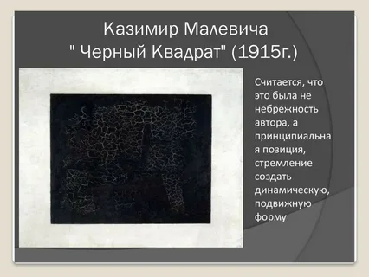
Основные принципы абстракционизма

Нонфигуративность. Один из главных принципов абстракционизма — это отказ от изображения конкретных объектов или предметов, то есть от фигуративности. Художник стремится выразить свои идеи и эмоции не через рисование фигур людей, лиц, натюрмортов или пейзажей, а через пространственные, геометрические формы, цветовые решения. Художник стремится создать образы, которые не связаны с повседневной реальностью и основаны на его индивидуальном видении мира.
Геометричность. Многие абстракционисты используют элементы геометрии: прямые линии, круги, квадраты и треугольники. Такие формы могут быть упорядоченными, симметричными или же, наоборот, хаотичными и искаженными.
Цветовое выражение (колоризм). Цвет играет очень важную роль в абстракционизме. Художники используют цветовые гармонии, контрасты и оттенки для передачи эмоций, создания настроения и акцентирования внимания на определенных элементах в работе. Цвет используют как самостоятельное выразительное средство.
Экспрессия. Абстрактный художник выражает свою индивидуальность, эмоции и внутренний мир через свободное творчество и эксперименты с формами, цветами и композицией. Целью является передача субъективного опыта и получение реакции зрителя.

- Локшина С. М. Краткий словарь иностранных слов. — 7-е изд. — М.: «Советская энциклопедия», 1984. — 384 с. С. 10—11.

